Домашние задания по занятиям с психологом
5 «В»
Ослякина Ксения
Власова Альбина
Среда 29.04.2020
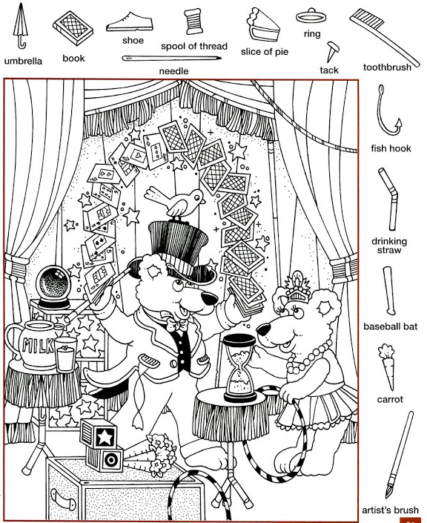
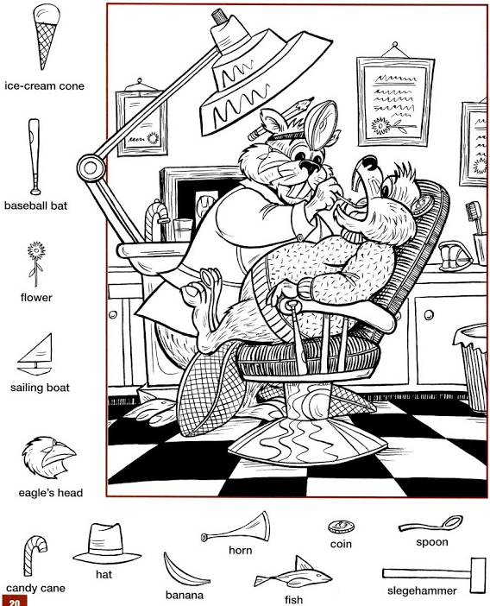

Четверг 30.04.2020
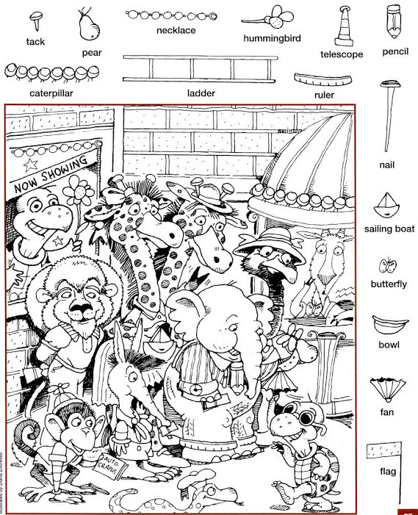
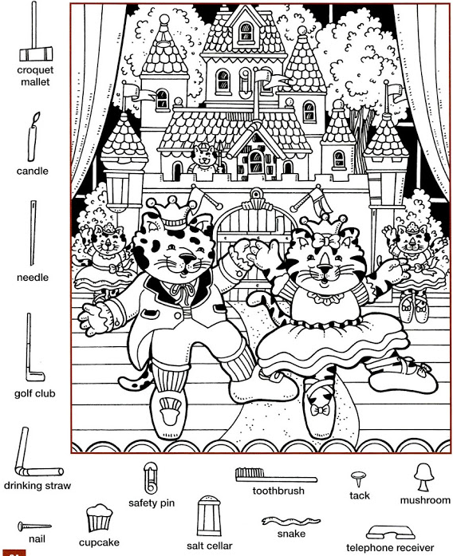

Педагог-психолог Татьяна Васильевна Ребро rebro.tat@yandex.ru

